**Титульный лист**

**МАЗМҰНЫ**

ҚОЛДАНЫЛҒАН НОРМАТИВТЕР 3

КІРІСПЕ 4

1 ГАУСС ӘДІСІ 7

1.1 Сипаттамасы және модификациялары 7

1.2 Гаусс әдісінің жетекші элементті таңдау алгоритмін бағдарламалау 17

1.3 Гаусс әдісі жетекші элементті таңдау алгоритмін параллельдеу 19

2 Біріктірілген градиенттер әдісі 20

2.1 CG әдісінің сипаттамасы және алгоритмі 20

2.2 CG әдісі бойынша параллелді шешу алгоритмін құру 23

3 Есептеу эксперименттері және талдау 24

ҚОРЫТЫНДЫ 25

ҚОЛДАНЫЛҒАН ӘДЕБИЕТТЕР ТІЗІМІ 26

# **ҚОЛДАНЫЛҒАН НОРМАТИВТЕР**

# **КІРІСПЕ**

Көптеген қолданбалы, соның ішінде экономикалық есептер сызықтық теңдеулер жүйесіне әкелінеді.

 айнымалысы бар және  сызықтық теңдеулерден тұратын жүйе келесідей жазылады:

 (1)

мұндағы  - сәйкесінше айнымалылардың коэффициенттері және теңдеулердің бос мүшелері деп аталатын ерікті сандар.

Қысқаша белгілеуде, жинақтау белгілерін пайдаланып, жүйені келесідей жазуға болады:

 (2)

1. *Жүйенің шешімі* деп жүйенің әр теңдеуіндегі белгісіз айнымалы орнына қойғанда  шындыққа айналатын  сандар жиынын айтамыз.

Теңдеулер жүйесінің ең болмағанда бір шешімі болса онда оны *үйлесетін* (совместной), ал шешімдері жоқ болса *үйлеспейтін* (несовместной) деп аталады.

Үйлесетін теңдеулер жүйесінің жалғыз шешімі болса, *анықталған*, ал бірнеше шешімі болса, *анықталмаған* деп аталады. Мысалы,  - теңдеулер жүйесі үйлесімді және анықталған, себебі жүйенің бір-ақ қана шешімі бар, және ол ;  - теңдеулер жүйесі үйлеспейтін болып табылады, себебі жүйені қанағаттандыратын ешқандай сандар жиынын таба алмаймыз;  - теңдеулер жүйесі үйлесімді және анықталмаған, себебі жүйенің бірден көп, басқаша айтқанда шексіз көп шешімі бар, және ол  мұндағы  - кез – келген сан.

Егер екі жүйенің шешімдер жиыны бірдей болса, онда оларды *эквивалентті* деп атайды. (1) – жүйені элементар түрлендірулерінің көмегімен (мысалы, теңдеулердің екі бөлігін де нөлге тең емес сандарға көбейту; жүйенің теңдеулерін бір – біріне қосу) берілген (1) жүйеге эквивалентті теңдеулер жүйелерін аламыз.

1. Жүйені матрицалық формада жазайық.



мұндағы  - айнымалы алдындағы коэффициенттер матрицасы, немесе жүйе матрицасы;  - айнымалылар баған – матрицасы;  - бос мүшелер баған – матрицасы.

 матрицасының бағандар саны мен  матрицасының жолдар саны тең болғандықтан, оларды көбейтуге болады. Нәтижесінде:



 баған-матрицаны аламыз. Және ол (1) жүйенің сол жағы болып табылады. Матрицалардың теңдік ережесі бойынша (1) жүйені келесі түрде жазсақ болады:

 (3)

Тәжірибеде өте үлкен өлшемдегі сызықтық теңдеулер жүйесін шешуге тура келеді. Мысалыға, экономикада кіріс-шығыс балансын құрастыру кезінде белгісіздер саны жүзден асатын жүйелер кездеседі. Бұл тақырып осындай өзекті жүйелерді шешуде қолданылатын әдістерді зерттеуге және талдауға арналған.

Теңдеулер жүйесін шешудің барлық әдістерін шартты түрде дәл (нақты) және жуық деп бөлуге болады. Дәл алгоритмдерге Крамер, Гаусс, Джордан-Гаусс және т.б. әдістер жатады. Жуықтап есептеу әдістеріне итерациялық әдістер (Якоби, Зейдель, релаксация, біріктірілген градиенттер және т.б.), квадрат түбір әдісін және т.б.

**Дипломдық жұмыстың мақсаты** матрицалық түрдегі (3) САТЖ – ны (1) шешудің Гаусс және біріктірілген градиенттер әдісінің C++ тілінде кодын жазып, талдау.

**Бірінші бөлімде** САТЖ шешудің ең танымал және қолданбалы әдісі, Гаусс әдісінің қысқаша тарихы, басқа дәл әдістермен салыстырғанда артықшылығы жазылған. Әдістің математикалық алгоритмінің егжей – тегжейлі талдауы, және осы алгоритмнің орындалуының көрнекті бір мысалын көрсетілген. Осы математикалық алгоритмнің  матрицасы үшін коэффициенттерді, содан кейін айнымалыларды есептеудің жалпы формулалары шықты. Осы есептеулердің жалпы формулаларын қолданып, бағдарламалау алгоритмінің блок-схемасы құрылды. Блок – схема құру барысында Гаусстың классикалық әдісінің әлсіз жерлері, яғни диагональ элементі өте кіші сан болған кезде, бөлу операциясы есептеу қателігін өсіріп жіберетіні байқалды. Осылайша есептеу қателігінің өсуі азайту үшін бағдарламалауға Гаусстың модификациялық әдісінің алгоритмі алынды.

**Екінші бөлімде** біріктірілген градиенттер әдісі жазылған.

**Үшінші бөлімде** алдыңғы бөлімдерде құрылған блок-схема бойынша C++ тілінде бағдарламалардың қалай жазылғаны жайлы айтылған. Алгоритм дұрыс шешім беріп жатқанын анықтау үшін тексеруші бөлікке жазылды. Алгоритмдерде есептеу қайталаулары көп болғандықтан, OpenMP қолданбалы бағдарлама интерфейсі көмегімен есептеу бөліктерін бірнеше ағындарға (потоктарға) бөлу жоспарланды. Енді осы жазылған кодтың тиімділігі анықтау мақсатында үлкен өлшемді матрицалар есептеуге жіберілді. Ондай үлкен өлшемді матрицаларды қолмен толтырып отырмас үшін, кездейсоқ мәндермен толтыру көмекші бағдарлама жазылды. Осы қойылған эксперименттер нәтижесі талдауға алынып, қорытынды жасалынды.

# **ГАУСС ӘДІСІ**

## **Сипаттамасы және модификациялары**

Сызықтық алгебралық теңдеулер жүйесінің(САТЖ) бір шешімі де шексіз көп шешімі де шешімдері жоқ болуы да мүмкін. САТЖ шешудің барлық әдістері екінші жағдайды, яғни жүйенің шексіз көп шешімдері болған жағдайда шешімнің біреуін де таба алмайды. Мысалы, Крамер әдісі мен матрицалық әдіс қолданылмайды, алайда Гаусс әдісімен шешуге болады.

Бұл әдістің тарихына шолу жасайтын болсақ, бұл әдіс Карл Фридрих Гауссқа дейін де белгілі болғанын байқаймыз. Әдістің алғашқы белгілі сипаттамасы біздің дәуірімізге дейінгі I ғасыр және II ғасыр арасында құрастырылған қытайлық «Тоғыз кітаптағы математика» трактатында көрсетілген (Grcar, 2011). САТЖ шешудің Гаусс әдісін кей оқулықтарды Гаусстық жою әдісі деп те атайды.

Гаусс әдісі – сызықтық алгебралық теңдеулер жүйесін шешудің классикалық әдісі. Бұл элементар түрлендірулерді қолдана отырып, теңдеулер жүйесі сатылы (немесе үшбұрышты) түрдегі эквивалентті жүйеге келтірілгенде, айнымалы мәндерді дәйекті жою әдісі, оның ішінен барлық басқа айнымалылар соңғысынан бастап дәйекті түрде табылды. (Кремер, 2010)

Жүйедегі (1)  айнымалысының алдында бірінші теңдеуде нөлге тең емес  деп есептейік. Егер нөлге тең болса, онда теңдеулердің орнын ауыстырып нөлге тең емес жағдайына келтіреміз.

*1 – қадам.* САТЖ – нің бірінші теңдеуін сәйкес сандарға көбейтіп (атап айтқанда ) және алынған теңдеулерді (1) жүйенің сәйкесінше екінші, үшінші, …, - ші теңдеулеріне қоссақ, бірінші теңдеуден басқа, яғни екінші теңдеуден бастап  айнымалысынан құтыламыз.

 (4)

мұндағы үстіндегі  белгісі бірінші қадамнан кейінгі пайда болған жаңа коэффициентті білдіреді.

*2 – қадам.* Жүйеде (4)  деп есептейік. Егер нөлге тең болса, онда теңдеулердің орнын ауыстырып нөлге тең емес жағдайына келтіреміз. (4) жүйенің екінші теңдеуін сәйкес сандарға көбейтіп (атап айтқанда ) және алынған теңдеулерді (4) жүйенің сәйкесінше үшінші, төртінші, …, - ші теңдеулеріне қоссақ, үшінші теңдеуден бастап  айнымалысынан құтыламыз.



мұндағы үстіндегі  белгісі екінші қадамнан кейінгі пайда болған жаңа коэффициентті білдіреді.

Осылайша қадам жалғастыра берсек, әр қадамда  айнымалыларынан құтыламыз. Және соңғы  қадамда келесі жүйені аламыз

 (5)

Соңғы  теңдеуіндегі нөл саны олардың сол жақ бөліктері  түрінде болатынын білдіреді. Егер де (5) жүйенің  бос мүшелерінің ең болмағанда біреуі нөлге тең болмаса, онда осы теңдік қарама-қайшы болады да, (1) жүйе үйлеспейтін болып саналады, яғни (1) жүйенің шешімі жоқ болады.

Осылайша, кез-келген үйлесімді САТЖ-үшін (5) жүйеде  сандары нөлге тең. Бұл жағдайда, (5) жүйенің соңғы  теңдеуі қарама-қайшылық көрсетпейді, және де (1) жүйені шешу кезінде елемеуге болады. Әлбетте, «артық» теңдеулерді алып тастағаннан кейін екі жағдай болуы мүмкін: а) (5) жүйесіндегі теңдеулер саны айнымалылар санына тең, яғни  (бұл жағдайда жүйе үшбұрыш пішінге ие); б) r < n (бұл жағдайда (5) жүйе сатылы пішінге ие).

(1) жүйенің оның эквивалентті жүйесіне (5) өтуі Гаусс әдісінің *тура жүріс*, ал (5) жүйесінен айнымалыларды табу *кері жүріс* деп аталады.

Гаусс түрлендірулерін теңдеулердің өздерімен емес, олардың коэффициенттерінің матрицасымен түрлендіруді орындау арқылы жүргізу ыңғайлы. Келесідей матрицаны қарастырайық:

 (6)

(1) жүйенің *кеңейтілген матрицасы* деп аталады, өйткені ол жүйенің А матрицасына қосымша бос мүшелер бағанын қосылған.

*Мысалы,* Берілген САТЖ Гаусс әдісімен шешімін тап.



*Шешімі.* САТЖ – ның кеңейтілген матрицасы келесі түрде болады:



*1 – қадам.*  болғандықтан, матрицаның бірінші жолын (-2), (-3), (-2) сандарына көбейтіп, және сәйкес екінші, үшінші және төртінші жолдарға қосамыз. Осының арқасында екінші жолдан бастап, бірінші баған элементтері нөлге тең болады, басқаша айтқанда екінші теңдеуден бастап  айнымалысын жоямыз.



Келесі қадам бастамас бұрын нөлге тең көріп тұрмыз, демек матрица жолдарын өзара орнын ауыстырып нөлге тең емес жағдайына келтіреміз.



*2 – қадам.*  матрицаның екінші жолын (-7/4) санына көбейтіп, төртінші жолға қосамыз. Осының арқасында үшінші жолдан бастап, екінші баған элементтері нөлге тең болады, басқаша айтқанда үшінші теңдеуден бастап  айнымалысын жоямыз.



*3 – қадам.*  болғандықтан, матрицаның үшінші жолын (13,5 / 8 = 27 / 16) санына көбейтіп, және сәйкес төртінші жолға қосамыз. Сонда келесі матрица шығады:



Матрица түрін жүйе түріне аударып жазсақ. Келесі жүйені аламыз:



Соңғы жүйені шешу үшін астынан үстіге қарай айнымалы мәндерін есептеп отырамыз. Осы кезеңін Гаусс әдісінің кері жүрісі деп атайды. Төртінші теңдеуден ; осы шешімді алдындағы теңдеуге (атап айтқанда үшінші теңдеуге) қойып есептейміз ; ал екінші теңдеуге қойып ; ал бірінші теңдеуге қойып . Яғни, теңдеу шешімі .

Есептеу сынақтарын жасау кезінде, және талдау кезінде де (1) жүйенің үйлесімді болу мүмкіндігін көбейту үшін біз айнымалылар саны  мен теңдеулер санын  тең қыламыз, басқаша айтқанда  матрицасы квадратты түрде болады.

Гаусс әдісін бағдарламалауды бастамас бұрын, әдістің келесі қадамын есептеудің жалпы математикалық теңдеуін есептеп алайық.

Тура жүріс кезеңінде, келесі қадам үшін таңдалған коэффициент астындағы коэффициенттердің мәнін есептеу формуласы:

 (7)

Ал кері жүріс кезеңінде, коэффициенттерді және де есептелінген айнымалыларды ескере отырып, келесі айнымалыны есептеу формуласы

 (8)

Жүйені (1) және (7) формуланы біріктіріп тура жүріс кезеңін есептеудің жалпы формуласын аламыз:



Ал кері жүріс кезеңіндегі есептеудің жалпы формула



Енді екі кезеңді қосып, Гаусс әдісінің алгоритмін блок-схемасын құрастырайық. (1 – сурет)

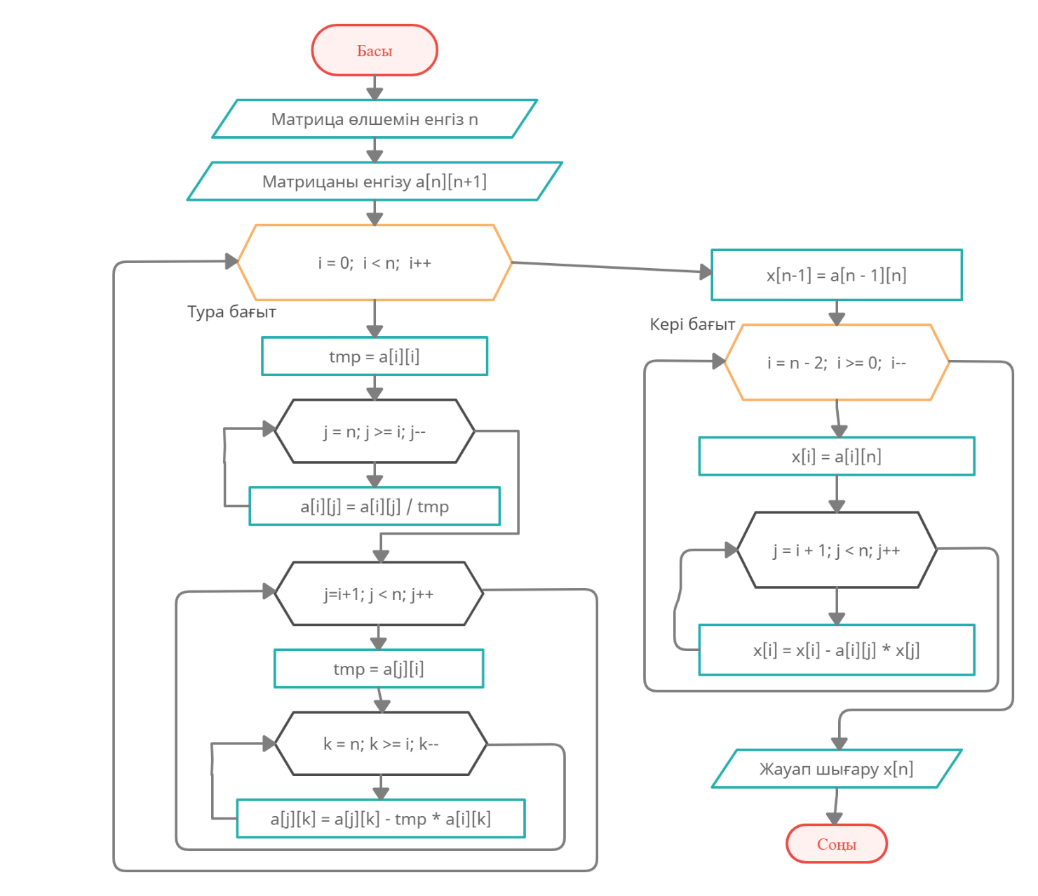

1 – сурет. Гаусс әдісінің алгоритмі блок – схема түрінде

Алайда, классикалық алгоритмі бағдарламалап, есептеу кезінде диагональ элементінің кіші болған кезде, қателіктердің жиналуы байқалды, ол есептеуіш бағдарламаның тұрақсыздығына әкеледі.

Бұл мәселені болдырмаудың ықтимал жолы – бағдарламалауға Гаусс әдісінің модификацияланған алгоритмін қолдану. Модификацияланған әдістің классикалық әдістен айырмашылығы тура жүріс кезінде баған элементтері ішіндегі абсолютті мәні бойынша ең үлкен элемент тұрған жолды жетекші қылып, осы бағандағы басқа элементтерді жоямыз. Сондай – ақ есептеу жылдамдығын тағы да өсіру үшін, жолдардың орнын ауыстыру операциясын орындамаймыз. Жою барысында егер де қандай да бір жол осыған дейінгі қадамдарда жетекші болған болса, сол жолдың элементтерін секіріп өтіп кетеміз.

*Мысалы*, Берілген САТЖ – ны Гаусс әдісінің баған бойынша жетекші элементті таңдауымен шешімін тап.



*Шешімі.* САТЖ – ның кеңейтілген матрицасы келесі түрде болады:



*1 – қадам.*  1 – ші бағанда, абсолютті мәні бойынша ең үлкен элемент 4 – ші жолда орналасқан болғандықтан, матрицаның төртінші жолын  сандарына көбейтіп, сәйкес бірінші, екінші және үшінші жолдарға қосамыз. Осының арқасында бірінші, екінші және үшінші жолдардың, бірінші бағанында элементтері нөлге тең болады, басқаша айтқанда төртінші жолдан басқа теңдеулерде  айнымалысын жоямыз.



*2 – қадам.* 2 – ші бағанда, абсолютті мәні бойынша ең үлкен элемент 4 – ші жолда орналасқан. Алайда, 4 – ші жол бізде алдыңғы қадамдарда жетекші жол болғандықтан, оны ала алмаймыз, осы себептен 2 – ші бағанда ең үлкен элемент ретінде 2 – ші жолда тұрған элементті айтамыз. Екінші жолды  сандарына көбейтіп, сәйкесінше бірінші және үшінші жолға қосамыз. Осы арифметикалық түрлендірулердің арқасында бірінші және үшінші жолдың екінші баған элементтері нөлге тең болады, басқаша айтқанда бірінші және үшінші теңдеуде  айнымалысын жоямыз.



*3 – қадам.* Бірінші және үшінші жолдар ішінен 3 – ші бағанында, абсолютті мәні бойынша ең үлкен элемент 1 – ші жолда орналасқан. Бірінші жолды  сандарына көбейтіп, үшінші жолға қосамыз. Осы арифметикалық түрлендірулердің арқасында үшінші жолдың үшінші баған элементі нөлге тең болады, басқаша айтқанда үшінші теңдеуде  айнымалысын жоямыз.



Осымен тура жүріс кезеңі аяқталады. Соңғы шыққан матрица түрін жүйе түріне аударып жазсақ. Келесі жүйені аламыз:



Соңғы жүйені шешу үшін тура жүріске қарсы жүріс жасаймыз. Яғни бірінші үшінші теңдеуді шешеміз, сол кезде біз  шешімін аламыз. Осы шешімді бірінші теңдеуге қойып,  есептеп аламыз; ал екінші теңдеуге қойып ; ал төртінші теңдеуге қойып . Яғни, теңдеу шешімі .

Енді Гаусс әдісінің баған бойынша жетекші элементті таңдау алгоритмін блок-схемасын құрастырайық. (2 – сурет)

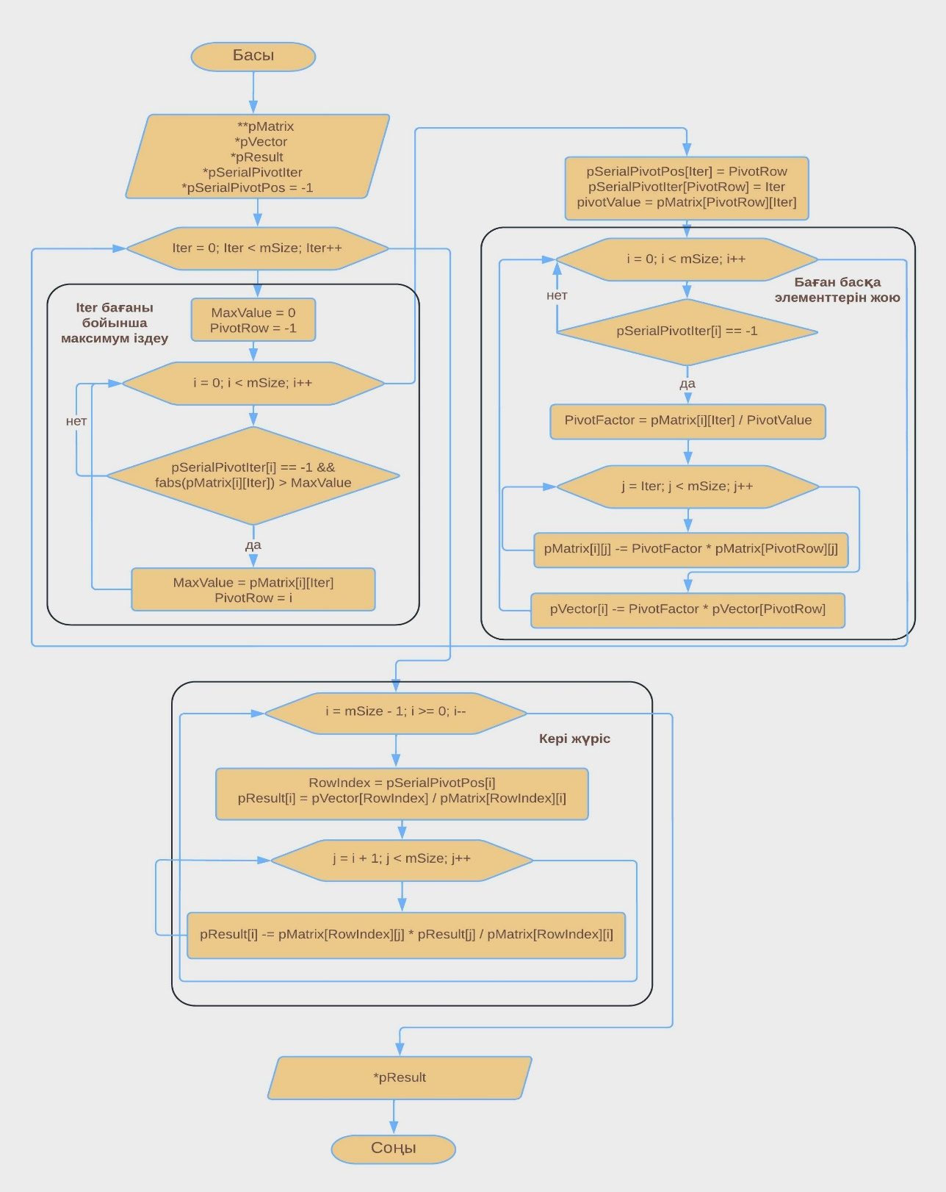

2 – сурет. Гаусс әдісінің жетекші элементті таңдауы алгоритмі блок – схемасы

## **Гаусс әдісінің жетекші элементті таңдау алгоритмін бағдарламалау**

Енді 2 – суретте көрсетілген блок – схема бойынша С++ тілінде бағдарлама жазамыз. Бағдарламамызды GaussSerial класс құрудан бастаймыз. Бұл класс бірнеше әдістен тұрады. Әдістер:

* Класстың конструкторы;
* Максимумды іздеу әдісі;
* Баған басқа элементтерін жою әдісі;
* Кері жүріс – айнымалыларды есептеу әдісі;
* Көрсетілген әдістерді ретімен орындау әдісі.

Осы әдістерге тоқталсақ.

*Класс конструкторы*. Есептеу орындалу барысында екі ақпаратты, әр жолдың жетекші болғаны және қай итерацияда қай жол жетекші болғанын сақтайтын екі массив қажет. pSerialPivotIter массиві тура жүріс кезінде алдыңғы итерацияларда жетекші болған жолдарды арналған. Басында бұл массивтің барлық элементі -1 тең болады. pSerialPivotPos массиві кері жүріс кезінде теңдеулерді шешу ретін анықтауға қажет. Бұл әдістің коды келесідей болады:

pSerialPivotIter = new int[size];

pSerialPivotPos = new int[size];

for (int i = 0; i < size; i++) {

pSerialPivotIter[i] = -1;

}

*Максимумды іздеу әдісі.* Бұл әдісте біз баған бойынша барлық жолды циклмен өтіп модулі бойынша үлкен және pSerialPivotIter массивіне жол индексі -1 – ге тең жолдарды іздейді. Әдіс ішінде екі айнымалы қолданылады. MaxValue – цикл бағандағы модулі бойынша үлкен элементтің мәні, PivotRow – цикл бағандағы модулі бойынша үлкен элемент орналасқан жолдың индексі. Бұл әдістің коды келесідей болады:

double MaxValue = 0;

int PivotRow = -1;

for (int i = 0; i < mSize; i++) {

if ((pSerialPivotIter[i] == -1) && (fabs(pMatrix[i][Iter]) > MaxValue)) {

PivotRow = i;

MaxValue = fabs(pMatrix[i][Iter]);

}

}

return PivotRow;

*Баған басқа элементтерін жою әдісі*. Бұл әдісте біз алдыңғы итерацияларда жетекші болмаған жолдардың баған элементін жоямыз, нөлге айнылдырамыз. Сондай – ақ, жойылатын бағаннан кейінгі тұрған элементтерге де және бос мүшелер векторына да арифметикалық түрлендіруді орындаймыз. PivotValue – баған бойынша үлкен мәні, PivotFactor алгебралық түрлендіру үшін көбейту мәні. Жоюды орындау кезінде, алдыңғы жоюлар орындалған кездегі жетекші болған жолдарға алгебралық түрлендірулер орындалмауы керек. Оны қадағалау үшін pSerialPivotIter массивіндегі сәйкес жолдың мәні -1 – ге тең болмауы керек. Бұл әдістің коды келесідей болады:

double PivotValue, PivotFactor;

PivotValue = pMatrix[PivotRow][Iter];

for (int i = 0; i < mSize; i++) {

if (pSerialPivotIter[i] == -1) {

PivotFactor = pMatrix[i][Iter] / PivotValue;

for (int j = Iter; j < mSize; j++) {

pMatrix[i][j] -= PivotFactor * pMatrix[PivotRow][j];

}

pVector[i] -= PivotFactor * pVector[PivotRow];

}

}

*Кері жүріс – айнымалыларды есептеу әдісі.* Бұл әдісте жетекші болу ретімен жазылған pSerialPivotPos массивіне соңынан басына қарай жүре отырып, айнымалыларды есептеп pResult массивіне жазып отырамыз. Бұл әдістің коды келесідей болады:

for (int i = mSize - 1; i >= 0; i--) {

int RowIndex = pSerialPivotPos[i];

pResult[i] = pVector[RowIndex] / pMatrix[RowIndex][i];

for (int j = i + 1; j < mSize; j++) {

pResult[i] -= pMatrix[RowIndex][j] * pResult[j] / pMatrix[RowIndex][i];

}

}

*Көрсетілген әдістерді ретімен орындау әдісі.* Бұл әдіс – есептеуді бастаушы әдіс. Мұнда әдістерді орындау реті көрсетіледі. Бағандарды кезегімен жою үшін итерациямен орындаймыз. Бұл әдістің коды келесідей болады:

for (int Iter = 0; Iter < mSize; Iter++) {

int PivotRow = findPivotRow(pMatrix, Iter);

pSerialPivotPos[Iter] = PivotRow;

pSerialPivotIter[PivotRow] = Iter;

serialColumnElimination(pMatrix, pVector, PivotRow, Iter);

}

Осы кодтардың бәрін орындағау үшін екі өлшемді **pMatrix және бос мүшелер векторы *pVector енгізіледі. Шешімдер векторы *pResult ке жазылады.

## **Гаусс әдісі жетекші элементті таңдау алгоритмін параллельдеу**

Параллелдеуді OpenMP бойынша

# **Біріктірілген градиенттер әдісі**

## **CG әдісінің сипаттамасы және алгоритмі**

Біріктірілген градиенттер (CG) әдісі САТЖ шешімін алуға арналған итерациялық әдіс болып табылады. Әдістің негізгі артықшылығы - ол қадамдардың шектеулі санымен квадраттық оңтайландыру есебін шешеді. Сондықтан алдымен квадраттық функцияны оңтайландырудың біріктірілген градиент әдісі сипатталады, итерациялық формулалар шығарылады және жинақтылық жылдамдығының бағалаулары беріледі. Осыдан кейін ерікті функционалдылықты оңтайландыру үшін біріктірілген градиенттер әдісі қалай жалпыланғаны көрсетіледі, әдістің әртүрлі нұсқалары қарастырылады және конвергенция талқыланады.

«Біріктірілген градиент әдісі» термині мағынасыз тіркестердің үйреншікті болып қабылдануының және ешқандай таң қалдырмайтынының бір мысалы болып табылады. Мәселе мынада, практикалық қызығушылық тудырмайтын нақты жағдайды қоспағанда, градиенттер біріктірілмейді және конъюгаттық бағыттар градиенттермен ешқандай байланысы жоқ. Әдістің атауы шартсыз экстремумды табудың бұл әдісі мақсат функциясының градиенті және конъюгаттық бағыттар ұғымдарын біріктіретінін көрсетеді.

Төменде қолданылатын белгілер туралы бірнеше сөз.

Екі вектордың скаляр көбейтіндісі , деп жазылады және скалярлардың қосындысын көрсетеді: . Және  екенін ескеруіміз керек. Егер  пен  ортогональды болса, онда . Яғни,  және  сияқты 1x1 матрицасына түрлендіретін өрнектер скалярлар ретінде қарастырылады.

Бастапқыда біріктірілген градиент әдісі (3) түрдегі сызықтық алгебралық теңдеулер жүйесін шешу үшін жасалды.  матрицасы берілген, квадраттық, симметриялы, оң анықталған матрица болып табылсын. Бұл жүйені шешу сәйкес квадраттық форманың минимумын табуға тең.

Квадраттық пішін жай ғана скаляр, келесі түрдегі кейбір  векторының квадраттық функциясы:

 (9)

 сызықты түрлендіру матрицасы мен  скаляр функциясы арасында мұндай байланыстың болуы сызықтық алгебраның кейбір формулаларын интуитивті сызбалармен суреттеуге мүмкіндік береді. Мысалы, кез келген нөлге тең емес  векторы үшін мыналар дұрыс болса,  матрицасы оң-анықталған деп аталады:

 (10)

3-суретте матрицалар үшін квадраттық пішіндердің сәйкесінше қалай көрінетіні көрсетілген.оң анықталған матрица (а), теріс анықталған матрица (b), оң анықталмаған матрица (c), анықталмаған матрица (d)

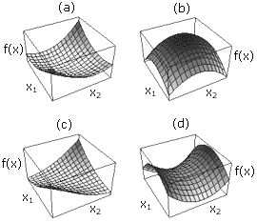

3 – сурет. Әртүрлі анықталған матрицалар үшін квадраттық пішіндері

Яғни, егер  матрицасы оң-анықталған болса, онда (3) теңдеулер жүйесін шешудің орнына оның квадраттық функциясының минимумын табуға болады. Сонымен қатар, біріктірілген градиент әдісі мұны  немесе одан аз қадамдармен орындайды, мұндағы  - белгісіз  векторының өлшемі. Оның минимум нүктесіне жақын орналасқан кез келген тегіс функция квадратпен жақсы жуықталатындықтан, квадраттық емес функцияларды да минимизациялау үшін дәл осындай әдісті қолдануға болады. Бұл жағдайда әдіс ақырлы болуды тоқтатады да итерациялы болады.

Біріктірілген градиент әдісін қарастыра отырып, функцияның экстремумын табудың қарапайым әдісінен – ең тік түсу әдісінен бастаған жөн. 4-суретте ең тік түсу әдісін қолдану арқылы минималды нүктеге дейінгі қозғалыс траекториясы көрсетілген. Бұл әдістің мәні:

* бастапқы  нүктесінде градиент есептеледі, ал қозғалыс мақсат функциясы төмендегенше антиградиент бағытында жүргізіледі;
* функцияның кемуі тоқтаған жерде градиент қайтадан есептеледі және төмендеу жаңа бағытта жалғасады;
* процесс ең төменгі нүктеге жеткенше қайталанады.

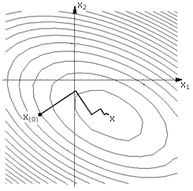

4 – сурет. Ең тік түсу әдісімен минималды нүктеге дейінгі қозғалыс траекториясы.

Бұл жағдайда қозғалыстың әрбір жаңа бағыты алдыңғысына ортогональды болады. Қозғалыстың жаңа бағытын таңдаудың ақылды жолы бар емес пе? Бар және ол біріктірілген бағыттар әдістері деп аталады. Ал біріктірілген градиенттер әдісі тек біріктірілген бағыттар әдістерінің тобына жатады. 5-суретте біріктірілген градиент әдісін қолдану кезінде минималды нүктеге дейінгі қозғалыс траекториясы көрсетілген.

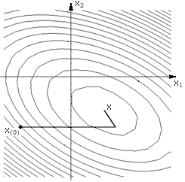

5 – сурет. Біріктірілген градиенттер әдісін қолдану кезінде минималды нүктеге дейінгі қозғалыс траекториясы

Біріктірілген анықтамасы келесідей тұжырымдалған: екі  және  векторлары  - біріктірілген (немесе  матрицасына қатысты біріктірілген) немесе -ортогональды деп аталады, егер  пен  скаляр көбейтіндісі нөлге тең болса, яғни:

## **CG әдісі бойынша параллелді шешу алгоритмін құру**

# **Есептеу эксперименттері және талдау**

Есептеу эксперименті алдыңғы бөлімде көрсетілген алгоритмдер мен блок схемалар бойынша C++ тілінде код жазудан басталады. Кодты біз Visual Studio бағдарламалау ортасында жазамыз.

Алдымен, *Гаусс әдісін* бағдарламалаудан бастайық. Гаусс әдісі бөлімінде айтқанымыздай, классикалық әдістің әлсіз жерлері, яғни диагональ элементі өте кіші сан болған кезде, бөлу операциясы есептеу қателігін өсіріп жіберетіні байқалды. Осылайша есептеу қателігінің өсуі азайту үшін бағдарламалауға Гаусстың модификациялық әдісінің алгоритмі алынды.

# **ҚОРЫТЫНДЫ**

# **ҚОЛДАНЫЛҒАН ӘДЕБИЕТТЕР ТІЗІМІ**